TALLER COMANDOS BÁSICOS DE LINUX

Teniendo en cuenta las indicaciones en cada numerador y haciendo uso de la terminal de Linux Ubuntu de la computadora, realiza la siguiente actividad. Para la entrega del ejercicio, haz una captura/recorte que evidencie el trabajo realizado en cada uno de los puntos.

- Abrir la terminar y por medio de comandos ingresar a la carpeta documentos.

- Crear una carpeta en documentos con el nombre: “nombre estudiante – fecha hoy”, se requiere obtener la ruta absoluta de la carpeta, para esto se debe utilizar un comando en consola, recorta y pega el resultado aquí:

- Navegar a la carpeta Documentos y haz lo siguiente:
  - Mediante comandos revisar las carpetas que tienen

  - Mediante comandos listar los subdirectorios

  - Mediante comandos mostrar los archivos ocultos
  - Mediante comandos listar los permisos

- En la terminal ubicarse en la carpeta “nombre estudiante – fecha nacimiento” y dentro de ella realizar los siguientes pasos:
  - Crear un archivo con el nombre “textoprueba.txt” e insertar el siguiente texto: “Mi primera clase COEX”
  - Acceder a la información del archivo por terminal

  - Convertir el contenido del archivo en mayúsculas y almacenarlo en uno nuevo llamado “textopruebamayusculas.txt”

- En la terminal, dentro de la carpeta “nombre estudiante – fecha nacimiento” crear una nueva carpeta llamada “copia” y realiza lo siguiente mediante comandos:
- crear una copia del archivo creado.

- En la terminal, mediante comandos crear la carpeta “Documentos-de-nombre_estudiante”

- En la terminal, mediante comandos elimina la carpeta “Documentos-de-nombre_estudiante”
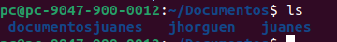

- En la terminal, mediante comandos elimina la carpeta “copia” de manera recursiva.
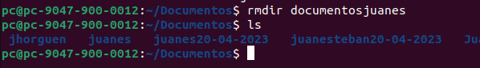

- Desde la terminal, crea archivo sin contenido llamado “archivo-vacio.txt”
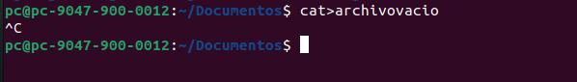

- En la terminal y mediante comandos buscar la ubicación del archivo “archivo-vacio.txt”
Nota: Si no está instalado locate, usar el comando sudo apt install locate y después sudo updatedb

- Abrir una nueva terminal y mediante comandos hallar el archivo “archivo-vacio.txt”, dentro de la carpeta “nombre estudiante – fecha nacimiento”

- Abrir una nueva terminal y mediante comandos buscar la palabra “COEX” en el archivo “textoprueba.txt”

- Desde la terminal, mediante comandos revisar el espacio en disco libre:
- En megas
- entendible para humanos
- Desde la terminal, mediante comandos revisar el uso en disco, dentro de la carpeta “nombre estudiante – fecha nacimiento”

- Revisar las primeras líneas del archivo “textoprueba.txt”

- Mediante comandos encontrar las diferencias de dos archivos.

- Restringir la edición de archivos de manera manual y después asignar permisos por terminal
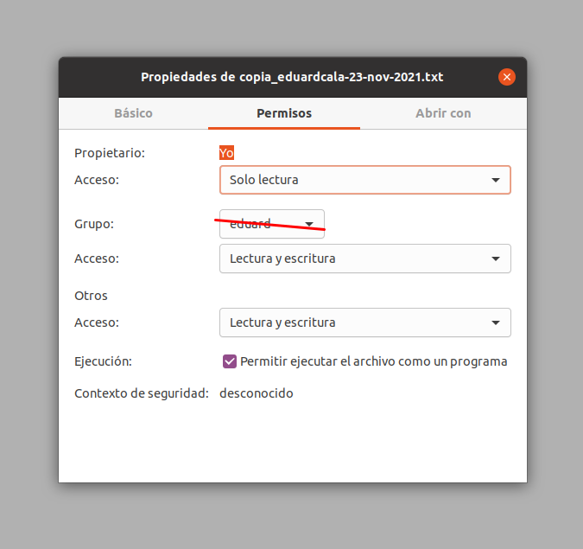
- Desde la terminal, listar los usuarios del sistema: cut -d: -f1 /etc/passwd | sort
    - para modificar el usuario al que pertenece el archivo
- Crear un nuevo usuario con: sudo adduser prueba_coex
- la contraseña debe ser la misma
- Mediante comandos modificar el usuario del archivo “textoprueba.txt”

- Desde la terminal, cerrar un proceso con el comando kill

- Desde la terminal hacer ping con la página de https://google.com

- Desde la terminal, instalar apt-get install wget:
  - Mediante comandos ingresar a la carpeta de descargas
  - descargar un zip con wget: wget https://wordpress.org/latest.zip

- Desde la terminal, obtener la información detallada de:
  - versión del sistema operativo
  - nombre del sistema operativo
  - el nombre con el que se identifica en la red
  - tipo de arquitectura

- Desde la terminal usando comandos revisar los procesos del sistema

- Desde la terminar, mostrar el historial de comandos usados

- ¡¡¡¡Desde la terminal, mediante el comando echo agregar el texto Hola mundo!!! al archivo “textoprueba.txt”

- Desde la terminal, mediante comandos:
  - Comprimir archivo “textoprueba.txt” en un zip llamado coex_comprimido.zip
  - Descomprimir el archivo coex_comprimido.zip y renombrar el archivo a “copia_textoprueba.txt”

- Desde la terminal, eliminar el usuario prueba_coex

